ZENITH ВОЗВРАЩАЕТ ПЕРВЫЕ ЧАСЫ EL PRIMERO С ГРАДАЦИЕЙ ЦВЕТА 1969 ГОДА: CHRONOMASTER REVIVAL A385.

Перерождение легенды: Zenith возвращает один из самых ранних и знаковых хронографов с революционным калибром El Primero в виде модели Chronomaster Revival.

Безусловно, 1969 год знаменателен для Zenith и войдет в анналы истории часового искусства как год, навсегда изменивший хронограф. Это время, когда первый автоматический высокочастотный хронограф Zenith El Primero был представлен в трех моделях из нержавеющей стали. Среди них была модель хронографа A385 в корпусе формы тонно из стали, с привлекательным коричневым циферблатом с градацией цвета – первым «дымчатым» циферблатом в истории часовой индустрии и Zenith.

Фактически же, A385 попали в заголовки газет еще в 1970 году, приняв участие в «Операции Небо» Zenith. Экстремальное испытание заключалось в креплении часов к шасси Boeing 707 компании Air France во время полета Париж-Нью-Йорк, таким образом проверялась устойчивость к внешним воздействиям: резкому колебанию температур, влиянию силы ветра и изменению давления воздуха. После приземления часы продолжали отлично работать. Этот смелый подвиг явился свидетельством уверенности создателей калибра El Primero, а также доказательством того, что механические часы превосходили зарождавшиеся в то время кварцевые механизмы, которые не могли выдерживать перепада температур во время полета.

По прошествии более чем 50 лет настало время вернуть A385 в виде модели Chronomaster Revival. Chronomaster Revival A385 – это больше, чем винтажное творение, это фактическое воспроизведение мануфактурой оригинальной модели 1969 года посредством процесса обратного инжиниринга. Используя подлинные чертежи и производственные планы, 37-мм корпус A385 Revival изготовлен из нержавеющей стали. Каждая деталь, включая помповые кнопки, воспроизводит дизайн модели 1969 года. Единственные отличия – это выпуклое сапфировое стекло вместо акрилового и задняя крышка корпуса вместо закрытой задней крышки из стали, обеспечивающая беспрепятственный обзор механизма хронографа El Primero 400.

Уникальность модели A385 заключается в ее дымчато-коричневом циферблате с градацией цвета с эффектом виньетки, затемненным по краям и обеспечивающим поразительный эффект глубины, как если бы циферблат был выпуклым. В модели Chronomaster Revival компания Zenith стремилась воссоздать те же теплые тона и эффект градации цвета, почти неотличимые от оригинала с красной центральной секундной стрелкой и серебристо-белыми счетчиками хронографа.

Chronomaster Revival A385 в стиле ретро доступен в двух версиях 1969 года: модель со стальным браслетом типа «лестница» – современная интерпретация браслетов Gay Frères, которыми были оснащены часы El Primero раннего периода и модель со светло-коричневым ремнем из телячьей кожи, на котором по истечении времени образуется уникальная патина.

Chronomaster Revival A385 с исторически правильными пропорциями, поразительным циферблатом и непоколебимой функциональностью El Primero – долгожданное дополнение к линейке Chronomaster для ценителей неподвластного времени внешнего вида исключительного хронографа.

Модель Chronomaster A385 доступна на сайте, в бутиках Zenith, а также у авторизованных дилеров по всему миру.
ZENITH: НАСТАЛО ВРЕМЯ ДОТЯНУТЬСЯ ДО ЗВЕЗДЫ.

Миссия копании Zenith заключается в том, чтобы вдохновлять людей следовать за мечтами и воплощать их в жизнь, несмотря ни на что. С момента своего основания в 1865 году Zenith стала первой часовой мануфактурой в современном понимании этого слова, а ее часы – верными спутниками выдающихся людей, мечтавших о великом и стремившихся достичь невозможного, от Луи Блерио, отважившегося на исторического полет через Ла-Манш, до Феликса Баумгартнера, совершившего рекордный стратосферный прыжок в свободном падении.

Непреклонно следуя по пути инноваций, Zenith оснащает все свои часы исключительными механизмами собственной разработки и собственного производства. От первого автоматического хронографа El Primero до самого быстрого хронографа с точностью измерения до 1/100 секунды El Primero 21, а также полностью переосмысленной модели Inventor, в которой более 30 компонентов были заменены одним монолитным элементом, мануфактура всегда раздвигает границы возможного. С 1865 года Zenith формирует будущее швейцарского часового производства, сопровождая тех, кто осмеливается бросить вызов самим себе и преодолеть любые ограничения. Настало время достать звезду.

CHRONOMASTER REVIVAL A385
Артикул: 03.A384.400/385.C855
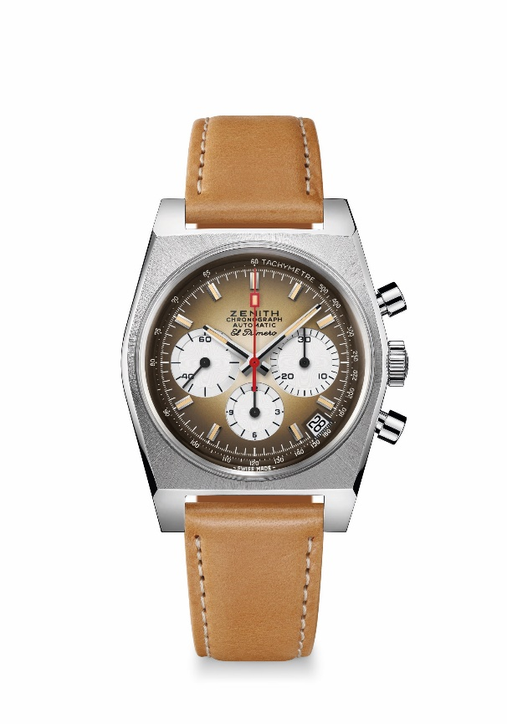
Основные особенности: Первый циферблат с градацией в часовой индустрии возник в 1969 году. Переиздание оригинальной модели A385 1969 года диаметром 37 мм. Автоматический механизм хронографа El Primero с колонным колесом.
Механизм: El Primero 400, автоматический подзавод
Частота колебаний: 36 000 VpH (5 Hz)
Запас хода: мин. 50 часов
Функции: Центральные часовая и минутная стрелки. Маленькая секундная стрелка в положении «9 часов».
Хронограф: Центральная стрелка хронографа – 12-часовой счетчик в положении «6 часов» – 30-минутный счетчик в положении «3 часа». Тахиметрическая шкала. Указатель даты в положении «4 часа 30 минут».
Цена: 7900 CHF
Материал: Нержавеющая сталь
Водонепроницаемость: 50 метров
Циферблат: Дымчато-коричневый с градацией цвета и белыми счетчиками
Часовые отметки: Фацетированные, с родиевым напылением и люминесцентным покрытием Super-LumiNova®SLN бежевого цвета
Стрелки: Фацетированные, с родиевым напылением и люминесцентным покрытием Super-LumiNova®SLN бежевого цвета
Ремень и застежка: Ремень из светло-коричневой телячьей кожи с подкладкой из каучука и классической застежкой из нержавеющей стали.

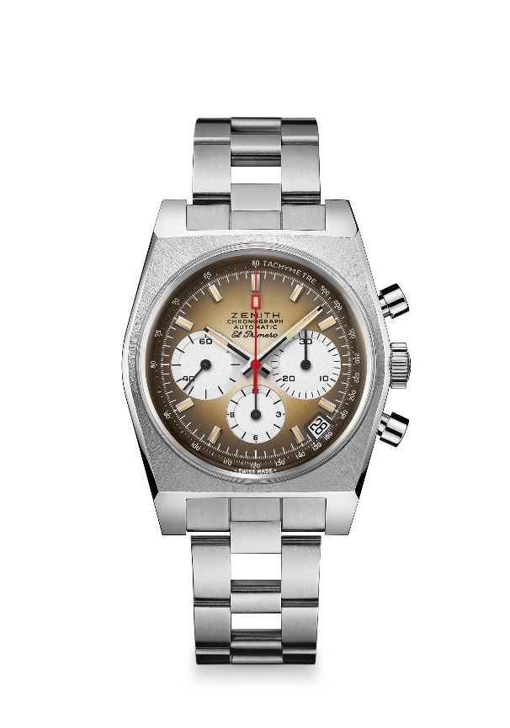
CHRONOMASTER REVIVAL A385
Артикул: 03.A384.400/385.M385

Основные особенности: Первый циферблат с градацией в часовой индустрии возник в 1969 году. Переиздание оригинальной модели A385 1969 года диаметром 37 мм. Автоматический механизм хронографа El Primero с колонным колесом.
Механизм: El Primero 400, автоматический подзавод
Частота колебаний: 36 000 VpH (5 Hz)
Запас хода: мин. 50 часов
Функции: Центральные часовая и минутная стрелки. Маленькая секундная стрелка в положении «9 часов».
Хронограф: Центральная стрелка хронографа – 12-часовой счетчик в положении «6 часов» – 30-минутный счетчик в положении «3 часа». Тахиметрическая шкала. Указатель даты в положении «4 часа 30 минут».
Цена: 8400 CHF
Материал: Нержавеющая сталь
Водонепроницаемость: 50 метров
Циферблат: Дымчато-коричневый с градацией цвета и белыми счетчиками
Часовые отметки: Фацетированные, с родиевым напылением и люминесцентным покрытием Super-LumiNova®SLN бежевого цвета
Стрелки: Фацетированные, с родиевым напылением и люминесцентным покрытием Super-LumiNova®SLN бежевого цвета
Браслет и застежка: Браслет типа «лестница» из нержавеющей стали с двойной раскладывающейся застежкой.

